重置MySQL的密码

重置MySQL的密码步骤

第一步：停止MySQL的服务
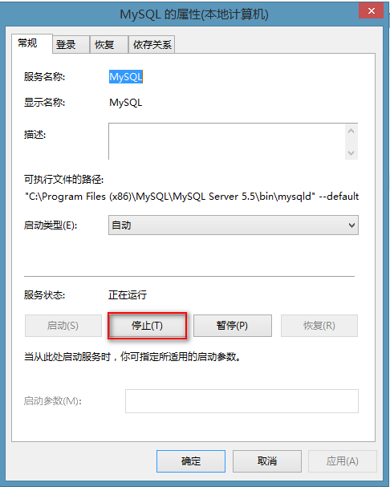

第二步：在cmd下启动MySQL服务
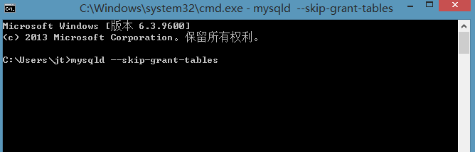

第三步：重新开启cmd的命令行
登录MySQL，不需要输入密码
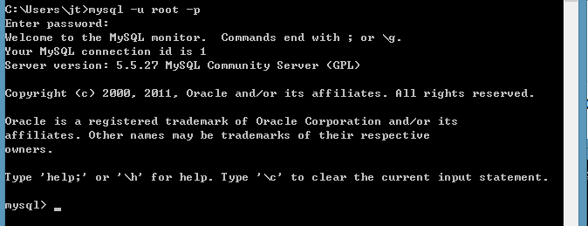

第四步：修改root的密码


第五步：结束mysqld的进程

第六步：重新启动MySQL的服务
